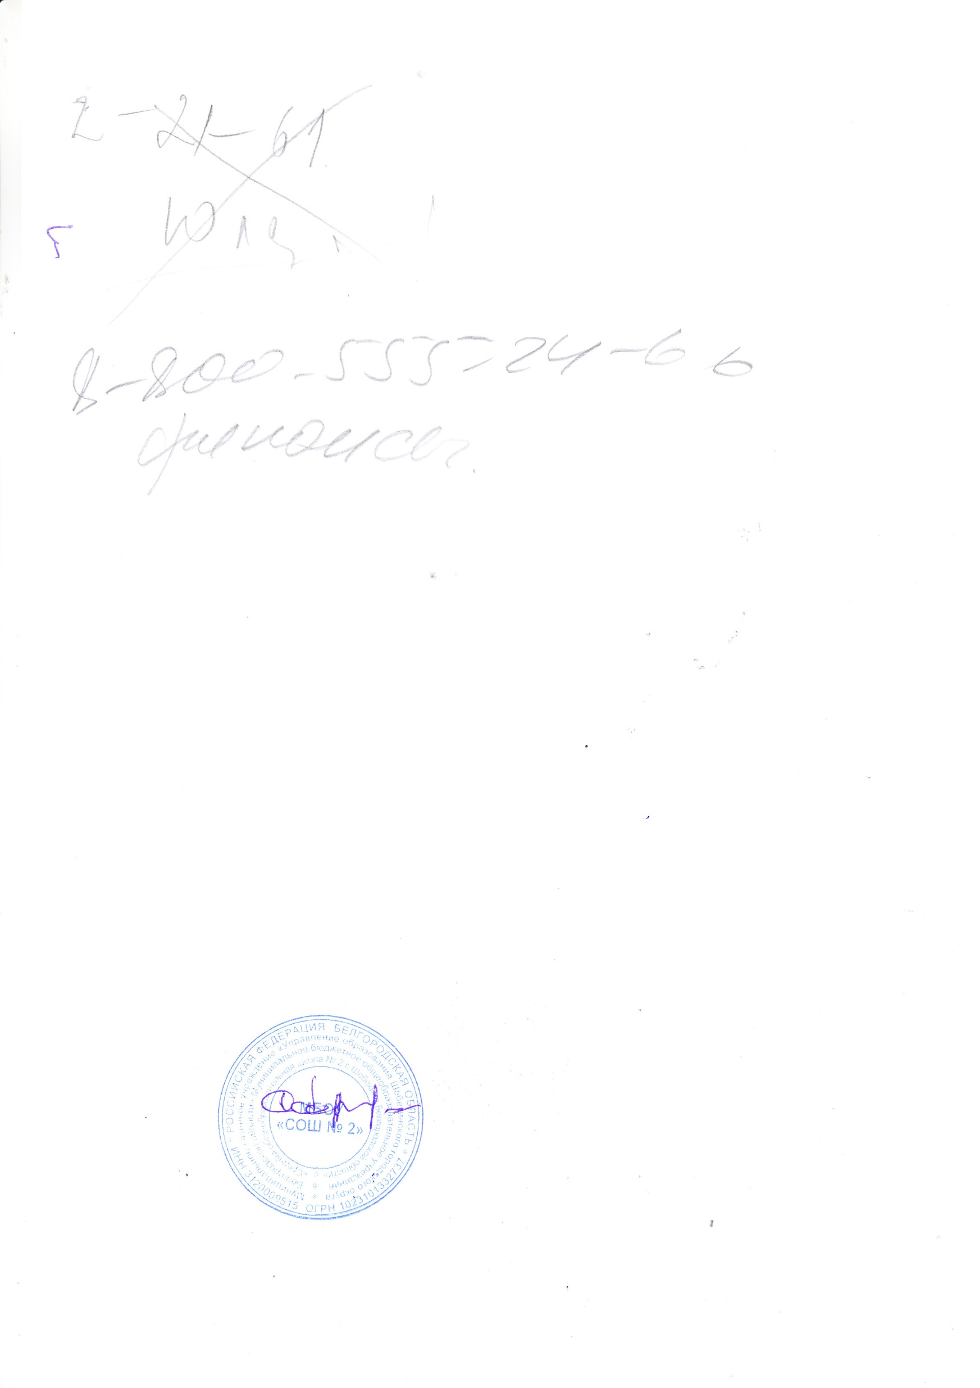

|  |  |
| --- | --- |
| СОГЛАСОВАН  Директор школы  _________С.Карачаров  30.08.2024 | ПРИНЯТ  на заседании  Управляющего совета  Протокол №1  30.08.2024 |

**Список**

**членов Управляющего совета школы**

|  |  |
| --- | --- |
|  | Денисов Е.А. |
|  | Михайлова О.Г. |
|  | Калугина О.Л. |
|  | Роганина О.Н. |
|  | Судьин М.В. |
|  | Прилуцкая М.С. |
|  | Карачаров С.Н. |
|  | Галушко Е.Л. |
|  | Гринько В.И. |
|  | Исаева Л.Е. |
|  | Кузнецова И.А. |
|  | Лазаревская С. |
|  | Рыбина В. |